**十二、公務人員保障培訓**

考試院於民國85年6月1日設立「公務人員保障暨培訓委員會」，掌理關於公務人員身分、工作條件、官職等級、俸給等有關權益之保障暨公務人員訓練進修等相關事項。

1. **保障事件辦理情形**
   1. **109年辦理情形**

109年新收保障事件1,145件，續辦上年未結事件117件，總計受理1,262件；辦結1,135件（復審709件、再審議59件、再申訴367件），結案率為89.94%。辦結案件包含審理作成決定書計1,050件，及非經審議決定計85件。

復審及再審議事件辦理結果，109年辦結768件，其中以「駁回」557件最多，占72.53%，「不受理」124件次之，占16.15%，「撤銷」45件居第三，占5.86%。再申訴事件辦理結果，109年辦結367件，亦以「駁回」239件最多，占65.12%；其次為「撤銷」45件，占12.26%，「不受理」40件居第三，占10.90%。

**圖34 109年公務人員保障事件辦理結果**

**復審及再審議（768件）** **再申訴（367件）**

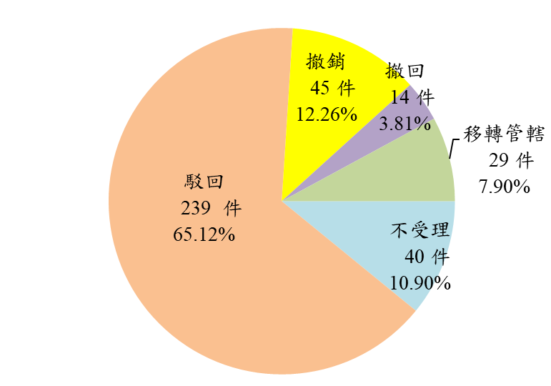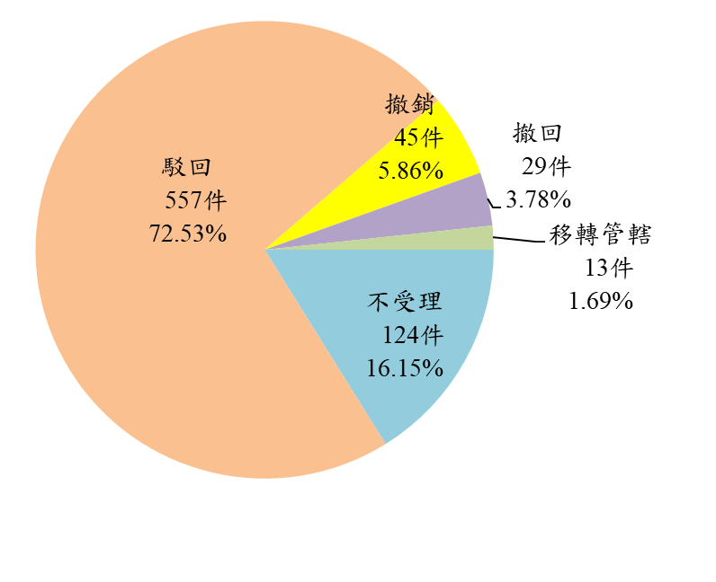

* 1. **近10年辦理結果**

101年以前維持1千餘件，102年至106年則不及1千件，107年及108年因退休人員大量提起年金改革救濟案件，致107年全年辦結件數為近10年次高（其中，復審事件辦理年金改革退撫給與事件為45,002件），108年則創近10年最高（其中，復審事件辦理年金改革退撫給與事件達48,149件），109年全年辦結件數下降為1,135件。另依決定情形觀察，各年均以「駁回」居第一，其波動幅度大致與全年辦結案件數一致；「不受理」除103年及106年居第三外，其餘各年均居第二位，107年達312件為歷年最高，109年「不受理」案件為164件。

**表6 公務人員保障事件辦理結果**

中華民國100年至109年



1. **公務人員培訓情形**
2. **109年培訓情形**

109年公務人員訓練總人數為19,211人（不含公務人員行政中立訓練278,160人次），平均年齡為32歲，其中以男性學員居多，女性學員占37%；各項訓練人數以「特種考試錄取人員訓練」10,122人為最多占52.69%，其次依序為「高等普通初等考試錄取人員訓練」4,656人占24.24%，「升任官等訓練」4,433人占23.08%。訓練結果不及格者有599人，不及格比率為3.12%。

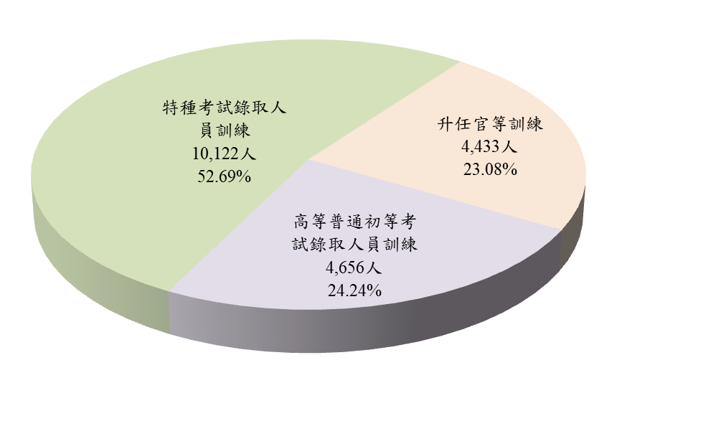**圖35 109年公務人員培訓人數（19,211人）**

1. **近10年培訓情形**

101年因「高等普通初等考試錄取人員訓練」及「特種考試錄取人員訓練」人數增加，培訓人數上升至16,785人，101年至104年則維持在16,000餘人，105年起再度因「特種考試錄取人員訓練」人數明顯趨增，培訓人數上升，105年至109年人數介於17,000至19,000餘人。另依訓練名稱觀之，近10年累計人數以警察人員特種考試錄取人員訓練36,766人居最多，高等考試錄取人員訓練30,144人居第二，地方政府公務人員特種考試錄取人員訓練18,968人居第三。

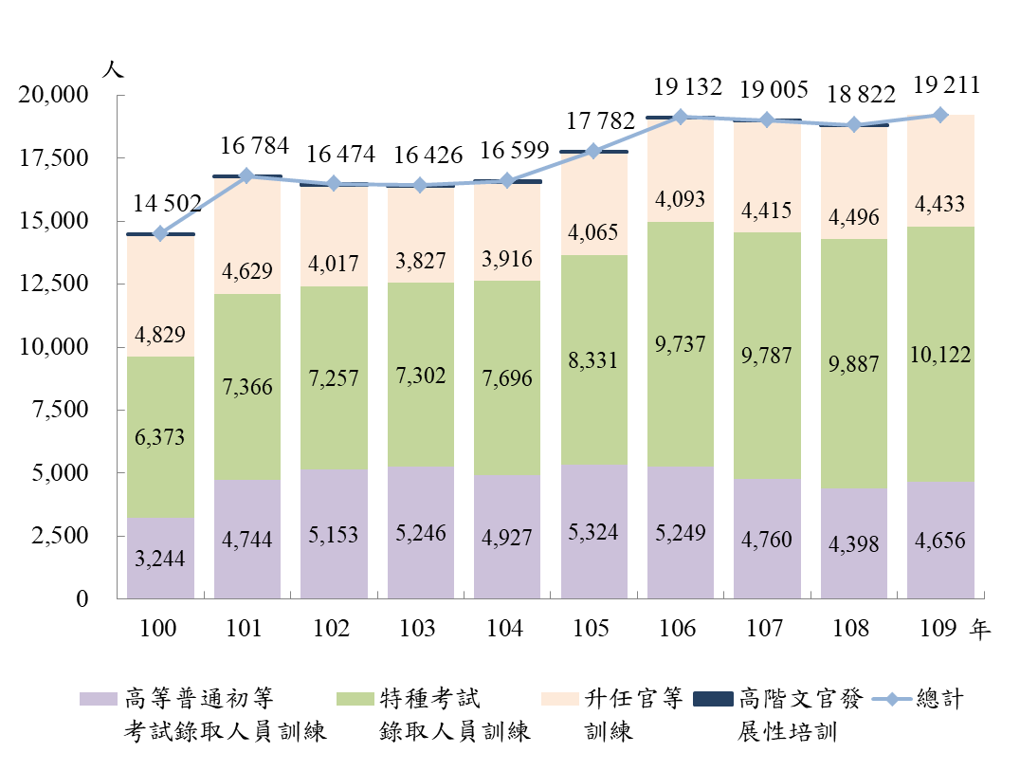**圖36 公務人員培訓人數**